Mercury System

Sistema modulare per applicazioni IoT

HSD Board (SB140)

|  |  |  |  |  |
| --- | --- | --- | --- | --- |
| **Nome Cliente** | **Progetto** | **Major Rev** | **Minor Rev** | **Data** |
| Internal | Mercury System – SB140 | 1 | 1 | 04/01/2016 |

|  |  |  |  |  |
| --- | --- | --- | --- | --- |
| **Revisioni** | | | | |
| **Autore** | **Data** | **Major** | **Minor** | **Descrizione** |
| Francesco Ficili | 27/12/2015 | 1 | 0 | Prima release. |
| Francesco Ficili | 03/01/2018 | 1 | 1 | Aggiunti requisiti SW e set di comandi. |
|  |  |  |  |  |
|  |  |  |  |  |
|  |  |  |  |  |
|  |  |  |  |  |
|  |  |  |  |  |
|  |  |  |  |  |
|  |  |  |  |  |
|  |  |  |  |  |
|  |  |  |  |  |
|  |  |  |  |  |
|  |  |  |  |  |
|  |  |  |  |  |
|  |  |  |  |  |
|  |  |  |  |  |
|  |  |  |  |  |
|  |  |  |  |  |
|  |  |  |  |  |
|  |  |  |  |  |
|  |  |  |  |  |

Sommario

1. Introduzione 4

2. Schema a blocchi Hardware Base Board 5

3. Requisiti Hardware 7

4. Requisiti funzionali 8

5. Power/Voltage Budget 9

# Introduzione

Questo documento ha lo scopo di descrivere in dettaglio le specifiche relative alla scheda elettronica Mercury Hsd Board, che costituisce una delle schede slave del “Mercury System”.

# Schema a blocchi Hardware Relay Board

In figura 2.1 è riportato lo schema a blocchi di principio del sistema. Il cuore del sistema è un microcontrollore PIC16F1829, RISC a 8-bit, prodotto dalla Microchip Technology.

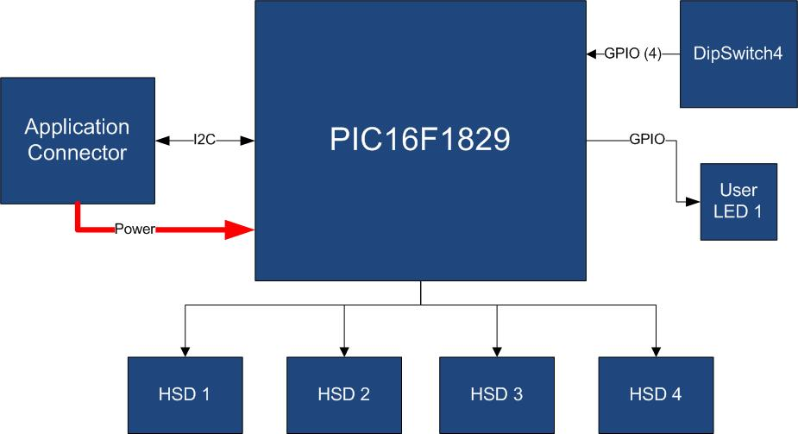

*Figura 2.1 – Schema a blocchi hardware*

I collegamenti in nero indicano collegamenti di segnale, i collegamenti in rosso indicano collegamenti di potenza.

La MCU utilizzata ha le seguenti caratteristiche (vedi Tabella 2.1).

|  |  |
| --- | --- |
| **Parameter Name** | **Value** |
| Program Memory Type | Flash |
| Program Memory (KB) | 14 |
| CPU Speed (MIPS) | 8 |
| RAM Bytes | 1,024 |
| Data EEPROM (bytes) | 256 |
| Digital Communication Peripherals | 1-UART, 1-A/E/USART, 1-SPI, 1-I2C1-MSSP(SPI/I2C) |
| Capture/Compare/PWM Peripherals | 2 CCP, 2 ECCP |
| Timers | 4 x 8-bit, 1 x 16-bit |
| ADC | 8 ch, 10-bit |
| Comparators | 2 |
| Temperature Range (C) | -40 to 125 |
| Operating Voltage Range (V) | 1.8 to 5.5 |
| Pin Count | 20 |
| XLP | Yes |
| Cap Touch Channels | 12 |

*Tabell 2.1 – Caratteristiche Hardware* PIC16F1829

Il microcontrollore principale si interfaccia alla Mercury base board tramite l’application connector. Da questo connettore preleva l’alimentazione e si interfaccia al bus I2C, in modo da poter comunicare con la MCU della base board. La MCU è collegata tramite 4 linee di I/O ad un dipswitch a 4 posizioni, che permette di impostare l’indirizzo del nodo slave (nel caso di utilizzo di più di un nodo slave sulla rete I2C).

Il microcontrollore si interfaccia inoltre con 4 HSD switch attraverso 4 linee digitali.

La scheda dispone di una memoria non volatile EEPROM interna, per lo stoccaggio di parametri di configurazione.

# Requisiti Hardware

Il sistema deve rispettare i requisiti hardware riportati in tabella 3.1

|  |  |
| --- | --- |
| **Requisito** | **Descrizione** |
| SB140_HW_010 | Le uscite degli HSD devono essere implementate tramite morsettiera a vite. |
| SB140_HW_020 | Il connettore per la scheda application è costituito da due connettori singoli a passo 2,54mm, 10x1 e 8x1 disposti ai lati del PCB. |
| SB140_HW_030 | Il layout della scheda è rappresentato nella figura in basso:  LayoutBoard.jpg |
| SB140_HW_040 | Le dimensioni indicative della scheda dovranno essere 38x40mm. |
| SB140_HW_050 | Gli switch HSD da utilizzare sono i dispositivi TC4431 prodotti da Microchip technology. |

*Tabell 3.1 – Requisiti Hardware*

# Requisiti Software

Il sistema deve rispettare i requisiti funzionali riportati in tabella 4.1

|  |  |
| --- | --- |
| **Requisito** | **Descrizione** |
| SB140_SW_010 | Il sw della scheda deve implementare il set di comandi standard per gli slave del sistema Mercury. |
| SB140_SW_020 | Il sw della scheda deve implementare il set di comandi dedicato, riportato al paragrafo 5. |
| SB140_SW_030 | Il sistema deve gestire il SW watchdog con periodo di 2s e rate di refresh di 100ms. |

*Tabell 4.1 – Requisiti Software*

# Command Set

Il sistema deve implementare il seguente set di comandi (tabella 5.1), specifico per la **SB140**.

|  |  |  |  |
| --- | --- | --- | --- |
| **Codice** | **Nome Cmd** | **Parametri** | **Descrizione** |
| 0x50 | Set HSD status | HSD Sts (1 byte) | Setta lo stato degli HSD della scheda. Lo stato è mappato come bitfield nel parametro HSD Sts (ogni bit rappresenta un HSD, solo i primi quattro bit sono usati). |
| 0x51 | Impulse HSD 1 Seconds | Impulse len (2 byte) | Genera un impulso di durata pari al parametro per l’HSD 1 (il parametro Impulse len è in secondi). |
| 0x52 | Impulse HSD 2 Seconds | Impulse len (2 byte) | Genera un impulso di durata pari al parametro per l’HSD 2 (il parametro Impulse len è in secondi). |
| 0x53 | Impulse HSD 3 Seconds | Impulse len (2 byte) | Genera un impulso di durata pari al parametro per l’HSD 3 (il parametro Impulse len è in secondi). |
| 0x54 | Impulse HSD 4 Seconds | Impulse len (2 byte) | Genera un impulso di durata pari al parametro per l’HSD 4 (il parametro Impulse len è in secondi). |
| 0x55 | Impulse all HSD Seconds | Impulse len (2 byte) | Genera un impulso di durata pari al parametro per tutti gli HSD (il parametro Impulse len è in secondi). |
| 0x60 | Request HSD status | Nessuno | Richiede lo stato degli HSD (questo comando prepara un byte che rappresenta lo stato degli HSD come bitfield). |
| 0x70 | PWM Freq | PWM Freq | Imposta la frequenza del modulo PWM per tutti gli HSD |
| 0x71 | PWM HSD 1 | DC Value (1 byte) | Genera un segnale PWM sull’HSD con DC pari al parametro ( DC value è in percentuale 0 – 100%). |
| 0x72 | PWM HSD 2 | DC Value (1 byte) | Genera un segnale PWM sull’HSD con DC pari al parametro ( DC value è in percentuale 0 – 100%). |
| 0x73 | PWM HSD 3 | DC Value (1 byte) | Genera un segnale PWM sull’HSD con DC pari al parametro ( DC value è in percentuale 0 – 100%). |
| 0x74 | PWM HSD 4 | DC Value (1 byte) | Genera un segnale PWM sull’HSD con DC pari al parametro ( DC value è in percentuale 0 – 100%). |

*Tabella 5.1 – Command Set*

# Power/Voltage Budget

In tabella 6.1 è riportato il voltage budget del sistema:

|  |  |
| --- | --- |
| **Componente** | **Operating Voltage Range [V]** |
| uC | 2.0 – 3.6 (regolato a 3.0) |
| TC4431 (4x) | 4.5 – 30 (selezionabile tra Vdd bat e ext Vdd) |
|  |  |

*Tabella 6.1 – Voltage budget*

In tabella 6.2 è riportato il power budget del sistema:

|  |  |  |  |
| --- | --- | --- | --- |
| **Componente** | **Low Power (e.g Sleep)** | **Typ. Power Cons.** | **Peak Power Cons.** |
| uC | 100nA | 10uA | 1mA |
| TC4431 (4x) | NA | 300uA | 2.5mA |
|  |  |  |  |

*Tabella 6.2 – Power budget*